HƯỚNG DẪN SỬ DỤNG
MEDSTAND AI
Bản chi tiết có hình dành cho Nhân viên kinh doanh và Quản lý
Thông tin | Nội dung
Môi trường thử nghiệm | https://medtest.bms7.net/#/chatbot
Phiên bản tài liệu | 27/07/2026
Mục tiêu | Đăng nhập, đặt câu hỏi, đọc kết quả và tự xử lý tình huống thường gặp
Tài liệu liên quan | Bộ hướng dẫn kiểm thử 13 tài khoản được giữ riêng trong cùng thư mục

Bắt đầu nhanh
Nếu đây là lần đầu sử dụng, chỉ cần đọc mục 1 đến mục 4. Bạn có thể bắt đầu hỏi Trợ lý AI trong khoảng 5 phút.

1. Bắt đầu trong 5 phút
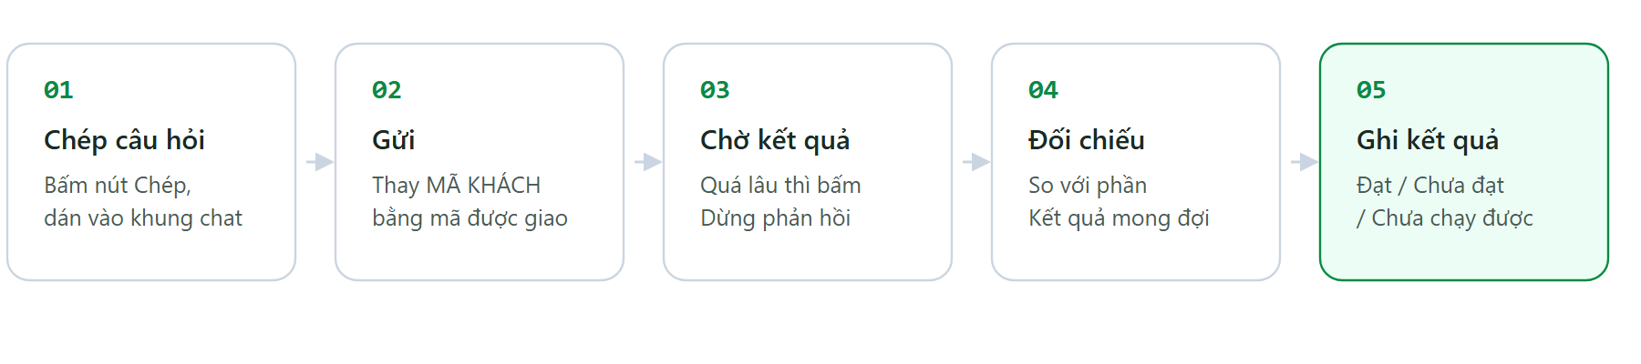
Hình 1 — Quy trình sử dụng nhanh gồm 5 bước.
- Mở https://medtest.bms7.net/ bằng Chrome hoặc Microsoft Edge.
- Đăng nhập bằng tài khoản được cấp và kiểm tra đúng tên, vai trò ở góc trái dưới.
- Chọn “Trợ lý AI” trong menu bên trái.
- Nhập câu hỏi rõ đối tượng, mã khách hàng/sản phẩm và khoảng ngày nếu cần.
- Đọc kết quả; nếu sai, giữ nguyên màn hình và chụp ảnh để báo lại.
Câu đầu tiên | Xin chào

Kiểm tra tài khoản | Tôi là ai?

Câu nghiệp vụ | Doanh số hôm nay của tôi là bao nhiêu?

2. Nhận biết màn hình Trợ lý AI
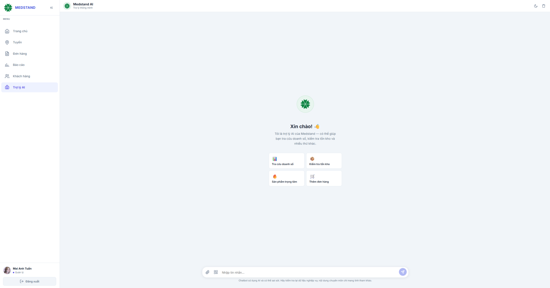
Hình 2 — Màn hình Trợ lý AI sau khi đăng nhập.
Vị trí | Công dụng | Thao tác
Menu trái | Mở Trang chủ, Tuyến, Đơn hàng, Báo cáo, Khách hàng và Trợ lý AI | Nhấn một lần vào tên mục
Bốn nút giữa màn hình | Mở nhanh doanh số, tồn kho, sản phẩm trọng tâm hoặc đơn hàng | Chọn nút phù hợp
Biểu tượng bốn ô vuông | Mở danh sách chức năng nghiệp vụ | Nhấn rồi chọn chức năng
Ô “Nhập tin nhắn…” | Nhập câu hỏi tự nhiên | Gõ câu hỏi và kiểm tra lại mã
Nút gửi | Gửi câu hỏi | Chỉ nhấn một lần và chờ kết quả
Biểu tượng thùng rác | Xóa nội dung hội thoại trên màn hình | Không xóa dữ liệu ERP
Nếu giao diện chưa giống hình
Nhấn Ctrl + F5, đăng xuất rồi đăng nhập lại. Nếu vẫn khác, chụp toàn màn hình và gửi cho đầu mối hỗ trợ.

3. Cách đặt câu hỏi để nhận kết quả đúng

3.1. Công thức câu hỏi dễ hiểu
Hành động cần làm + đối tượng + mã hoặc tên + thời gian (nếu cần).
Nhu cầu | Câu nên dùng | Câu nên tránh
Doanh số | Doanh số của tôi từ 01/07/2026 đến 27/07/2026 | Doanh số sao rồi?
Công nợ | Chi tiết công nợ khách NDB001 đến ngày 27/07/2026 | Xem nợ
Tồn kho | Tồn kho sản phẩm A003 | Còn hàng không?
Bán kèm | Gợi ý bán kèm cho khách NDB001 | Bán gì?
Hóa đơn | Xem chi tiết hóa đơn U13S1_MB13_4 | Chi tiết hóa đơn

3.2. Khi hệ thống hỏi thêm thông tin
- Nếu thiếu khách hàng: trả lời bằng mã khách, ví dụ NDB001.
- Nếu thiếu sản phẩm: nhập mã hoặc tên sản phẩm, ví dụ A003.
- Nếu thiếu thời gian: ghi đủ từ ngày và đến ngày theo dạng ngày/tháng/năm.
- Nếu không chắc mã: dùng Tra cứu sản phẩm hoặc danh sách khách trước.
Không gửi liên tục
Một truy vấn thường cần khoảng 1–5 giây. Nếu quá 15 giây, ghi nhận là phản hồi chậm; không nhấn nút gửi nhiều lần.

4. Phạm vi dữ liệu theo vai trò
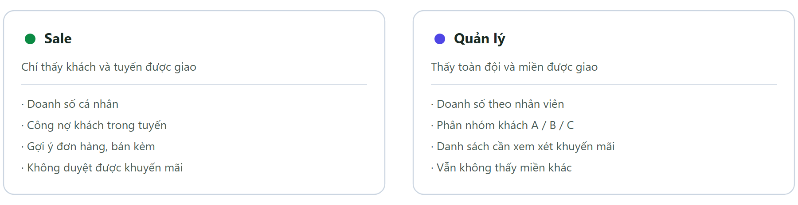
Hình 3 — Tài khoản chỉ xem dữ liệu thuộc phạm vi được cấp.
Vai trò | Thường được xem | Không được làm
Nhân viên kinh doanh | Khách, tuyến, kho, doanh số và công nợ được giao | Xem dữ liệu người/khu vực khác; tự duyệt khuyến mãi
Quản lý | Nhân viên và khu vực thuộc phạm vi phụ trách | Xem ngoài miền/đội được giao; coi đề xuất là quyết định đã duyệt
Quản trị viên | Phạm vi quản trị được doanh nghiệp phê duyệt | Dùng quyền rộng để thay kết luận kiểm thử của Sale/Quản lý
Lỗi nghiêm trọng
Nếu thấy dữ liệu khách hàng, hóa đơn, công nợ, kho hoặc nhân viên ngoài phạm vi, dừng thao tác và báo ngay. Không tiếp tục mở chi tiết.

5. Các nhóm chức năng thường dùng
Nhóm | Bạn có thể làm gì | Câu hỏi mẫu
Doanh số | Doanh số hôm nay / theo khoảng ngày | “Doanh số của tôi từ 01/07/2026 đến 27/07/2026”
Bán hàng | Hóa đơn, chi tiết hóa đơn, đơn hàng | “Xem hóa đơn tháng này”
Khách hàng | Chấm điểm, công nợ tổng/chi tiết, tích lũy | “Khách NDB001 đang còn nợ bao nhiêu?”
Tuyến | Khách cần ghé, khách lâu chưa mua | “Hôm nay tôi nên ghé khách nào?”
Gợi ý | Đơn hàng, bán kèm, sản phẩm liên quan | “Gợi ý bán kèm cho khách NDB001”
Kho & sản phẩm | Tồn kho, tra cứu sản phẩm, danh mục | “Tồn kho sản phẩm A003”
Chương trình | Sản phẩm trọng tâm, đề xuất khuyến mãi | “Sản phẩm trọng tâm tháng này là gì?”
Khảo sát | 360, câu hỏi, trạng thái, lịch sử | “Kiểm tra trạng thái khảo sát NDB001”
Khác | Thông báo, tìm sản phẩm theo triệu chứng | “Tìm sản phẩm theo triệu chứng ho”

5.1. Quy trình hằng ngày cho Nhân viên kinh doanh
- Đầu ngày: hỏi “Hôm nay tôi nên làm gì?” và “Hôm nay tôi nên ghé khách nào?”.
- Trước khi gặp khách: kiểm tra công nợ, gợi ý đơn hàng, bán kèm và tồn kho.
- Cuối ngày: xem doanh số trong ngày và khách lâu chưa mua.

5.2. Quy trình hằng ngày cho Quản lý
- Xem doanh số đội và các nhân viên thuộc quyền.
- Xem khách Nhóm A/B/C, khách có nguy cơ giảm mua và công nợ cần theo dõi.
- Xem sản phẩm trọng tâm và danh sách cần xem xét khuyến mãi.

6. Cách đọc một kết quả
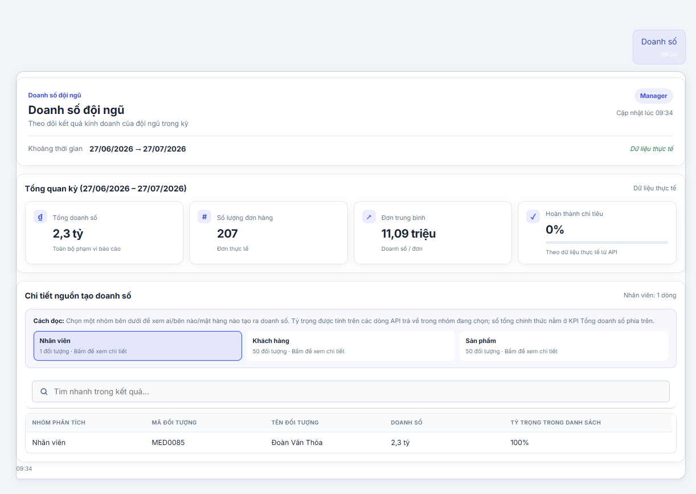
Hình 4 — Ví dụ kết quả doanh số đúng: có khoảng thời gian, số tổng quan, nhóm phân tích và bảng chi tiết.
Thành phần | Cách kiểm tra
Tiêu đề và vai trò | Đúng loại báo cáo và đúng vai trò đang đăng nhập
Khoảng thời gian | Ngày đầu/ngày cuối đúng câu hỏi; không tự tính thêm ngày kế tiếp
Thẻ tổng quan | Tổng doanh số, số đơn và đơn trung bình có nhãn, đơn vị rõ
Nhóm phân tích | Chọn Nhân viên/Khách hàng/Sản phẩm phải đổi đúng dữ liệu bên dưới
Ô tìm nhanh | Lọc trong danh sách đang hiển thị
Bảng chi tiết | Mã, tên, số tiền và tỷ trọng không bị lộn cột
Ý nghĩa “Dữ liệu thực tế”
Kết quả lấy từ dữ liệu hiện có trên môi trường thử nghiệm tại thời điểm truy vấn. Đây không phải chứng từ tài chính chính thức.

7. Hiểu đúng dữ liệu nghiệp vụ
Nội dung | Cách hiểu đúng | Không nên hiểu là
Doanh số | Theo khoảng ngày và phạm vi tài khoản | Tiền đã thu đủ nếu chưa đối soát
Công nợ | Phát sinh tăng trừ phát sinh giảm đến ngày chốt | Tất cả đều quá hạn khi thiếu ngày đến hạn
Tồn kho | Số hệ thống ghi nhận tại kho được phép xem | Cam kết chắc chắn có thể bán nếu chưa trừ giữ chỗ/hàng khóa
Nhóm A/B/C | Phân khúc giá trị khách hàng | Mức rủi ro
Rủi ro | Dấu hiệu lâu chưa mua hoặc giảm mua | Xếp hạng giá trị
Gợi ý đơn/bán kèm | Danh sách tham khảo từ dữ liệu hiện có | Cam kết khách sẽ mua
Đề xuất khuyến mãi | Danh sách cần người có thẩm quyền xem xét | Chương trình đã được áp dụng
Theo triệu chứng | Thông tin sản phẩm tham khảo | Chẩn đoán hoặc thay tư vấn chuyên môn

8. Các trạng thái thường gặp
Thông báo/trạng thái | Ý nghĩa | Bạn nên làm
Cần thêm thông tin | Câu hỏi thiếu mã hoặc thời gian | Bổ sung đúng trường được hỏi
Không tìm thấy dữ liệu | Mã/ngày không có dữ liệu hoặc ngoài phạm vi | Kiểm tra mã, ngày và tài khoản
Không có quyền | Đối tượng không thuộc phạm vi | Không thử truy cập tiếp; dùng đối tượng được cấp
Hệ thống xử lý chậm | Mạng hoặc dịch vụ tạm thời chậm | Chờ vài giây, thử lại một lần
Phiên đăng nhập hết hạn | Token đăng nhập không còn hiệu lực | Đăng xuất và đăng nhập lại
Lỗi hệ thống | Yêu cầu chưa xử lý được | Chụp ảnh, ghi thời gian và câu hỏi

9. Tự xử lý lỗi theo sơ đồ
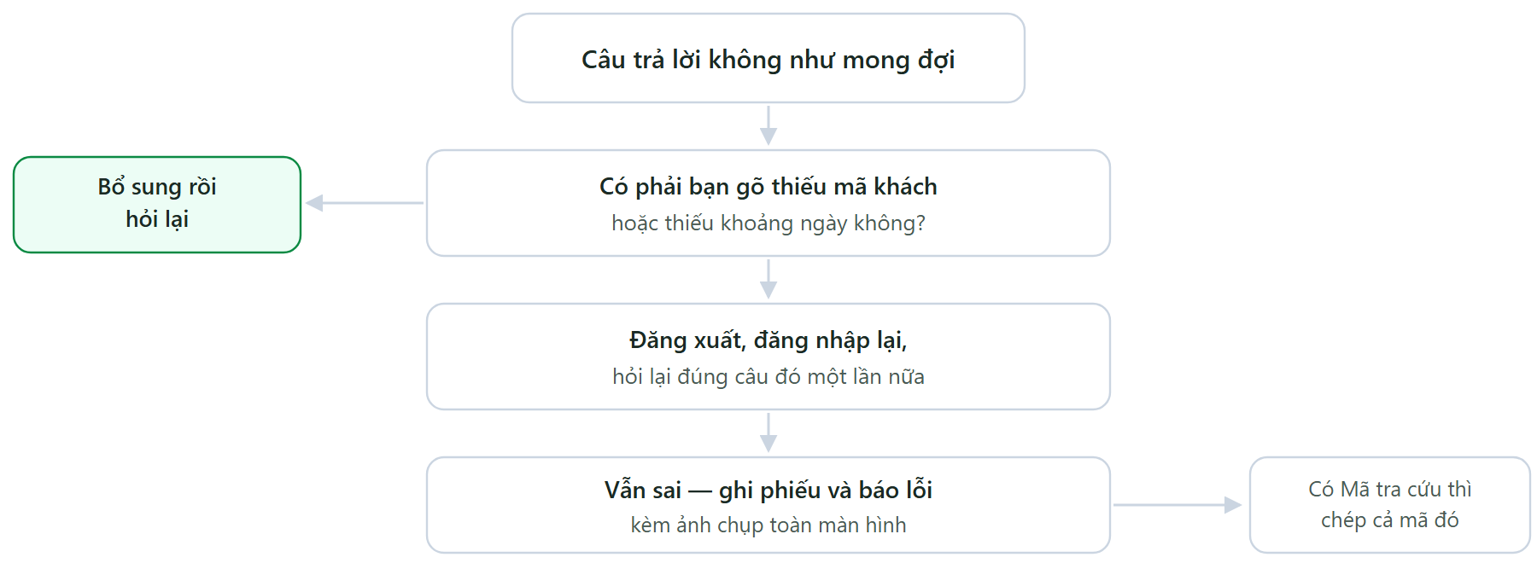
Hình 5 — Sơ đồ quyết định khi kết quả không như mong đợi.
- Kiểm tra đúng tài khoản và vai trò.
- Kiểm tra mã khách hàng/sản phẩm/hóa đơn và khoảng ngày.
- Đăng xuất, đăng nhập lại và nhấn Ctrl + F5 nếu giao diện cũ.
- Thử lại đúng một lần. Nếu còn lỗi, chụp toàn bộ câu hỏi và kết quả.
Thông tin cần gửi
Tài khoản, vai trò, thời gian, câu hỏi nguyên văn, mã liên quan, kết quả thực tế, kết quả mong đợi và ảnh toàn màn hình. Không gửi mật khẩu hoặc token.

10. Danh sách 24 chức năng hội thoại
STT | Chức năng | Thông tin chính cần nhập
1 | Doanh số | Khoảng ngày/bộ lọc
2 | Danh sách hóa đơn | Khoảng ngày
3 | Chi tiết hóa đơn | Mã hóa đơn thật
4 | Danh sách đơn hàng | Ngày/khách/trạng thái
5 | Chấm điểm khách hàng | Có thể để trống hoặc chọn nhóm
6 | Công nợ khách hàng | Đến ngày/khách
7 | Chi tiết công nợ | Mã khách hàng
8 | Tích lũy | Mã khách/khoảng ngày
9 | Tuyến bán hàng | Ngày cần xem
10 | Gợi ý đơn hàng | Mã khách hàng
11 | Gợi ý bán kèm | Mã khách hàng
12 | Gợi ý sản phẩm liên quan | Sản phẩm gốc
13 | Danh sách tồn kho | Mã/tên sản phẩm
14 | Tra cứu sản phẩm | Mã/tên sản phẩm
15 | Sản phẩm trọng tâm | Có thể chọn khách
16 | Đề xuất khuyến mãi | Quản lý/Admin
17 | Danh mục | Loại danh mục
18 | Khảo sát 360 | Mã khách hàng
19 | Câu hỏi khảo sát | Loại khảo sát
20 | Kiểm tra khảo sát | Mã khách hàng
21 | Khảo sát theo ngày | Ngày
22 | Lịch sử khảo sát | Mã khách hàng
23 | Thông báo | Bộ lọc nếu cần
24 | Tìm theo triệu chứng | Từ khóa triệu chứng

11. Quy tắc an toàn trong môi trường thử nghiệm
- Chỉ dùng dữ liệu UAT được cấp; không đưa mật khẩu vào ảnh hoặc phiếu phản hồi.
- Không tự áp giá, phát hành khuyến mãi hoặc dùng kết quả AI làm quyết định cuối cùng.
- Nếu thử chức năng tạo khách/đơn trong UAT, dùng tiền tố UAT_TEST và kiểm tra màn hình xác nhận trước khi gửi.
- Không thực hiện thao tác ghi dữ liệu trên môi trường khác nếu chưa được phê duyệt.
- Nội dung liên quan sản phẩm/thuốc chỉ mang tính tham khảo và phải được người có chuyên môn kiểm tra.

12. Checklist trước khi kết thúc
☐ Tôi đăng nhập đúng tài khoản và vai trò.
☐ Tôi biết mở Trợ lý AI và gửi câu hỏi.
☐ Tôi biết nhập mã khách hàng, sản phẩm và khoảng ngày.
☐ Tôi biết đọc tiêu đề, thời gian, thẻ tổng quan và bảng chi tiết.
☐ Tôi không thấy dữ liệu ngoài phạm vi được cấp.
☐ Tôi biết cách chụp và báo lỗi mà không lộ mật khẩu.
☐ Tôi hiểu gợi ý của AI chỉ là thông tin tham khảo.
Tài liệu kiểm thử 13 tài khoản
Bản Word và HTML hướng dẫn kiểm thử 13 tài khoản vẫn được giữ riêng trong thư mục GOI_UAT_KHACH_HANG. Sử dụng bản đó khi cần kiểm thử theo từng tài khoản mẫu.

